ThS. TRƯƠNG THỊ HẠNH DUNG

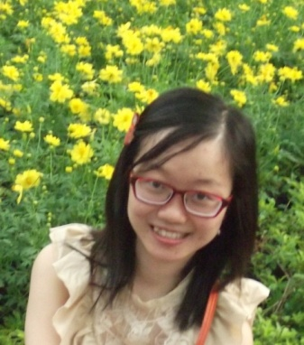 | Giảng viên, Kế toán
 | Thạc sỹ (UEH), Cử nhân (UEL)
 | Điện thoại: +84 934.067.343
 | Email : truongthihanhdung@uel.edu.vn
Ths. Trương Thị Hạnh Dung tham gia giảng dạy các môn thuộc lĩnh vực kiểm toán và kế toán tài chính. Thạc sĩ Hạnh Dung đã thực hiện luận văn “Phương hướng và giải pháp vận dụng Chuẩn mực Tổn thất tài sản (IAS 36) trong kế toán các doanh nghiệp tại Việt Nam”. Ngoài ra, Thạc sĩ Hạnh Dung còn phụ trách tư vấn các hoạt động học thuật của CLB WAPA – CLB học thuật của Khoa Kế toán – Kiểm toán.
Lĩnh Vực Nghiên Cứu
Ths.Trương Thị Hạnh Dung tham gia nghiên cứu trong các lĩnh vực:
- Kế toán Quốc tế;
- Kế toán Quản trị;
- Đạo đức nghề nghiệp và quản trị doanh nghiệp.

